
¿Puedes hacer?
Pedimos a los padres que confirmen con su hijo, por favor.
Para niños pre escolar (3 años)

clase：
nombre：

三重県教育委員会
マスコットキャラクターみえびぃ
✿ Vamos a decidir junto con la familia la hora de levantarse y acostarse.
✿ Si lo logras, colorear o pegar un sticker dentro de los diseños
Fecha Temas | ／ | ／ | ／ | ／ | ／ | ／ | ／
Levantarse a las
hora ： minutos
Desayunar
Ir al baño para evacuar
Saludar con voluntad
Jugar y hacer ejercicios
Leer libros con la familia
Cepillar los dientes
Dormir a las
hora ： minutos
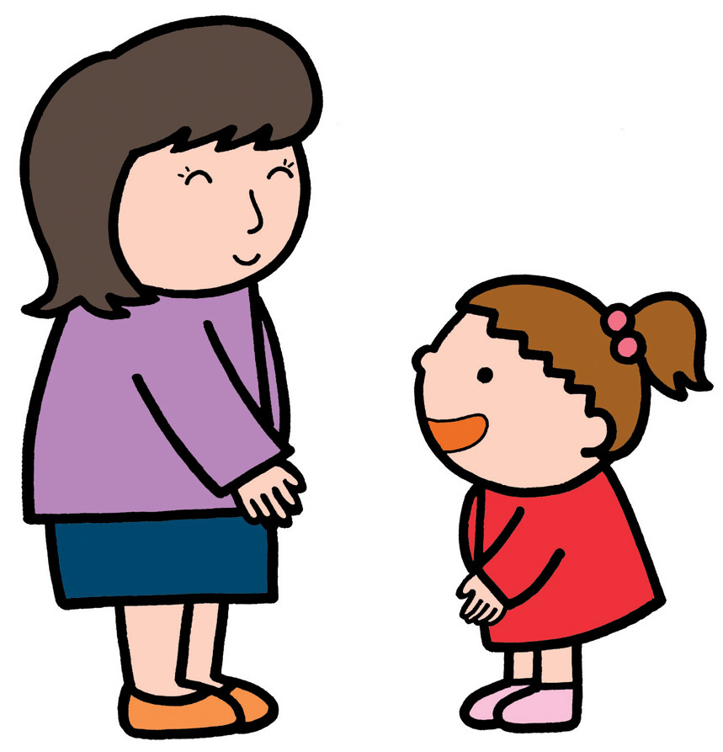

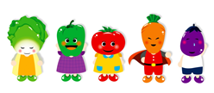
Buenos días.
（Ohayo gozaimasu）

三重県野菜摂取推進マスコット
キャラクター フェアリーベジ

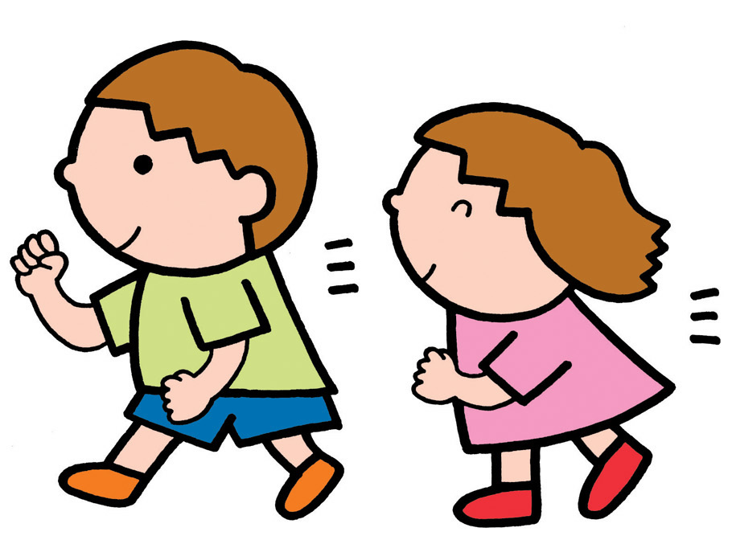


Comentario de la familia
(Por favor escribir una palabra de aliento al
niño para elevar su confianza en sí mismo)

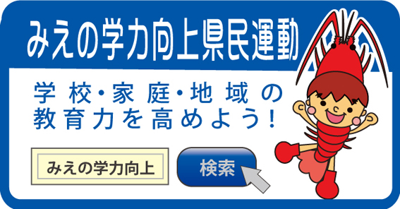
三重県・三重県教育委員会・三重県ＰＴＡ連合会

おうちのひとからのひとこと

三重県・三重県教育委員会・三重県ＰＴＡ連合会
※チェック項目等については、平成２を踏まえて作成しました。
※この用紙は、「みえの学力向上県民運動」ホームページよりダウンロードできます。

